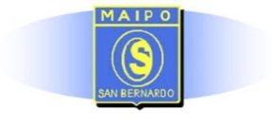
Concurso de Artes “Pinta tu Colegio”

En el Contexto Aniversario N°XXXVIII del Colegio Superior del Maipo, busca recordar y celebrar un año más de vida a través de las obras de quienes dan vida al Establecimiento. La convocatoria, se extenderá desde el martes 13 hasta el viernes 30 de octubre del 2020, invitando a niñas y niños de tercero y cuarto año básico del colegio a compartir sus obras realizadas en la asignatura de artes visuales.

-Modalidad de participación:
Los dibujos deben ser enviados al correo (carolina.romero@csmaipo.cl)
Fecha máxima para enviar sus obras viernes 23 de octubre a las 17:00 hrs.
Su dibujo debe presentar el siguiente formato Título de la obra, Nombre y curso del participante.

Título

Nombre y Curso.

-Jurado: Público a través de la votación popular Facebook básica.csmaipo.cl
-Premios:
1°Lugar Materiales de dibujo y pintura
2°Lugar Materiales de dibujo y pintura
3°Lugar Materiales de dibujo y pintura.

Departamento de Artes Visuales
Profesora: Carolina Romero Q.

